Iniciativa con Proyecto de Decreto con el fin de que esta Sexagésima Segunda Legislatura apruebe se **inscriba con Letras Doradas en el Muro de Honor del Salón de Sesiones del Recinto Legislativo “Venustiano Carranza” del Congreso del Estado, el nombre de Rosario Ibarra de Piedra**.

Planteada por la **Diputada Teresa de Jesús Meraz García**, del Grupo Parlamentario, "Movimiento Regeneración Nacional” del Partido Morena.

Fecha de Lectura de la Iniciativa: **26 de Abril de 2022.**

Turnada a la **Comisión de Educación, Cultura, Familias, Desarrollo Humano y Actividades Cívicas.**

**Fecha de lectura del Dictamen:**

**Decreto No.**

Publicación en el Periódico Oficial del Gobierno del Estado:

**Iniciativa de Decreto que presenta la Diputada Teresa de Jesús Meraz García conjuntamente con las Diputadas y el Diputado integrantes del Grupo Parlamentario movimiento de regeneración nacional morena, con el fin de que esta LXII Legislatura apruebe se inscriba con Letras Doradas en el Muro de Honor del Salón de Sesiones del Recinto Legislativo “Venustiano Carranza” del Congreso del Estado, el nombre de ROSARIO IBARRA DE PIEDRA**

**H. Pleno del Congreso del Estado**

**de Coahuila de Zaragoza.**

**Presente.-**

La suscrita Diputada Teresa de Jesús Meraz García, conjuntamente con las Diputadas y el Diputado del grupo movimiento de regeneración nacional morena, de la LXII Legislatura del Honorable Congreso del Estado Independiente, Libre y Soberano de Coahuila de Zaragoza, con fundamento en el artículo 59 fracción I y 60 de la Constitución Política del Estado de Coahuila de Zaragoza, además de los artículos 21 fracción IV, 152 fracción I, I63, 167 y demás relativos de la Ley Orgánica del Congreso del Estado Independiente, Libre y Soberano de Coahuila de Zaragoza, ponemos a consideración de ustedes, compañeras y compañeros legisladores, la presente iniciativa con proyecto de decreto, por medio de la cual se solicita que esta LXII Legislatura apruebe se inscriba con letras doradas en el Muro de Honor del Salón de Sesiones del Recinto Legislativo “Venustiano Carranza” del H. Congreso del Estado, el nombre de “Rosario Ibarra de Piedra” al tenor de la siguiente:

**Exposición de Motivos**

Compañeras y compañeros diputados el pasado 15 de Marzo del presente año presente un pronunciamiento a favor de la luchadora incansable de los desaparecidos en este país Doña Rosario Ibarra de Piedra, donde señalábamos entre otras cosas lo siguiente:

“No quiero que mi lucha quede inconclusa. Es por eso que dejo en tus manos la custodia de tan preciado reconocimiento y te pido que me la devuelvas junto con la verdad sobre el paradero de nuestros queridos y añorados hijos y familiares.”***Rosario Ibarra de Piedra al recibir la medalla Belisario Domínguez.*[1]**

¿Que no haría una madre por un hijo?, más cuando no tiene idea de donde está, es por eso que hoy les quiero hablar de María del Rosario Ibarra de la Garza, mejor conocida como Rosario Ibarra de Piedra, quien nació en Saltillo, Coahuila en 1927.

Incansable activista, fundadora de una de las primeras organizaciones de madres, padres y familiares de desaparecidos, ha sido pionera de la defensa de los derechos humanos, la paz, así como de la democracia en México.[2]

Jesús Piedra hijo de Rosario Ibarra fue acusado de pertenecer a un grupo armado de orientación comunista, la [Liga Comunista 23 de Septiembre](https://es.wikipedia.org/wiki/Liga_Comunista_23_de_Septiembre). Jesús Piedra desapareció en [1974](https://es.wikipedia.org/wiki/1974), cuando fue detenido por las autoridades tras el asesinato del policía Guillermo Villarreal Valdez.

Fue a raíz de esa desaparición de Jesús sin justificación alguna por parte de las autoridades, que Rosario Ibarra comenzó su incansable lucha como activista, iniciando una búsqueda por su hijo, por la verdad y la justicia. Convirtió su lucha individual en una lucha colectiva, junto a numerosas madres, padres y familiares que buscaban a sus hijos o parientes desaparecidos, bajo un gobierno autoritario y represivo.

En el año de 1977, mediante una organización de madres de desaparecidos durante los sexenios de Gustavo Díaz Ordaz y Luis Echeverría, se fundó el Comité Pro Defensa de Presos, Perseguidos, Desaparecidos y Exiliados Políticos, que sería conocido como el Comité ¡Eureka!, para exigir justicia además de demandar el alto a la impunidad., Desde entonces, dicho Comité ha logrado encontrar a más de 148 personas desaparecidas con vida y ha popularizado la consigna de “¡Vivos se los llevaron, vivos los queremos!”.[3]

Debido a la gran lucha colectiva del Comité Pro Defensa de Presos, Perseguidos, Desaparecidos y Exiliados Políticos, encabezado por Rosario Ibarra de Piedra, en 1978 el Presidente José López Portillo decidió promulgar la Ley de Amnistía, la cual fue aprobada por el Congreso de la Unión. La aplicación de esta ley puso en libertad a 1,500 presos políticos, permitió el regreso de 57 exiliados al país y desistió de más de 2 mil órdenes de aprehensión.[4]

Cabe señalar que, Rosario Ibarra de Piedra fue la primer mujer candidata a la Presidencia de la República en el año 1982 postulada por el Partido Revolucionario de los Trabajadores, así mismo en el año 1988 repite su candidatura como candidata a la Presidencia de la República.

En el año 2012, con el impulso del Comité ¡Eureka! y el Colectivo Hijos México, Rosario Ibarra de Piedra abrió el Museo Casa de la Memoria Indómita para reivindicar a personas víctimas de desaparición forzada, así como desaparecidos por motivos políticos.[5]

Asimismo, Rosario Ibarra de Piedra ha sido incansable promotora de las reformas legales y constitucionales en favor de los derechos humanos, en contra de la tortura y desaparición forzada.

Debido a esta gran labor, Rosario Ibarra de Piedra ha sido candidata al Premio Nobel de la Paz en los años 1986, 1987, 1989 y 2006. En 2013 fue honrada con un documental sobre su trayectoria como luchadora social y en el año 2019 se le concedió la medalla al mérito cívico “Eduardo Neri, legisladores de 1913”.[6]

El 23 de octubre de 2019, a los 92 años de edad y a 44 años de la desaparición de su hijo Jesús Piedra, el Pleno del Senado de la República, aprobó otorgarle a Rosario Ibarra de Piedra, la Medalla de Honor Belisario Domínguez, en reconocimiento de su ardua labor como activista y defensora de los derechos humanos por más de cuatro décadas en favor de presos políticos, desaparecidos y exiliados.[7]

Reconocer, resaltar y pregonar el legado de mujeres Coahuilenses es vital, porque así como Rosario Ibarra de Piedra, al día de hoy, hay madres, hermanas, hijas, buscando saber dónde están sus familiares, hay madres que cada día no dejan de buscar a sus hijas desaparecidas, ningún logro o reconocimiento es tan valioso como la vida de su hijo, cuya desaparición sigue sin ser esclarecida.

“A ella le hubiera gustado jamás haber recibido un reconocimiento, sino mejor ser una mujer desconocida, pero —a cambio— que su hijo Jesús estuviera a su lado y no desaparecido”. Dijo la hija de Rosario Ibarra.[8]

Desgraciadamente el 16 de abril de presente año, perdimos a esta mujer admirable y un ejemplo del carácter de las y los Coahuilenses, de tenacidad, esfuerzo y lucha por vencer la adversidad y lograr el objetivo propuesto, México pierde una mujer admirable y Coahuila pierde una de sus más ejemplares hijas.

# “Hay hombres que luchan un día y son buenos. Hay otros que luchan un año y son mejores. Hay quienes luchan muchos años y son muy buenos. Pero hay los que luchan toda la vida: esos son los imprescindibles.

Rosario tu eres imprescindible para México y para tu tierra Coahuila

Por todo lo anterior y con fundamento en los Artículos 59 Fracción I; y 60 de la Constitución Política del Estado de Coahuila de Zaragoza; además de los artículos 21 fracción IV, 152 fracción I, I63, 167 y demás relativos de la Ley Orgánica del Congreso, comparecemos con la finalidad de proponer el siguiente proyecto de Decreto:

**Articulo 1º.-** El Congreso del Estado de Coahuila de Zaragoza, aprueba que se inscriba con letras doradas en el muro de honor del salón de sesiones del Recinto Legislativo “Venustiano Carranza” del Congreso del Estado, el nombre de **“ROSARIO IBARRA DE PIEDRA”** en reconocimiento a su gran aporte social en el ámbito de los Derechos Humanos.

**Artículo 2º.-** La develación del nombre de **“ROSARIO IBARRA DE PIEDRA”,** se realizará en una Sesión Solemne del H. Congreso del Estado de Coahuila de Zaragoza, a la que se convocará a las y los Diputados integrantes de la LXII Legislatura, además de invitar a los Poderes Ejecutivo y Judicial, a las autoridades educativas, a la clase política, así como a las organizaciones de la sociedad civil.

**Atentamente**

**Saltillo, Coahuila de Zaragoza, Abril 26 de 2022**

**Grupo Parlamentario de morena**

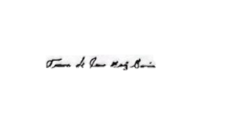

**Dip. Teresa De Jesús Meraz García**

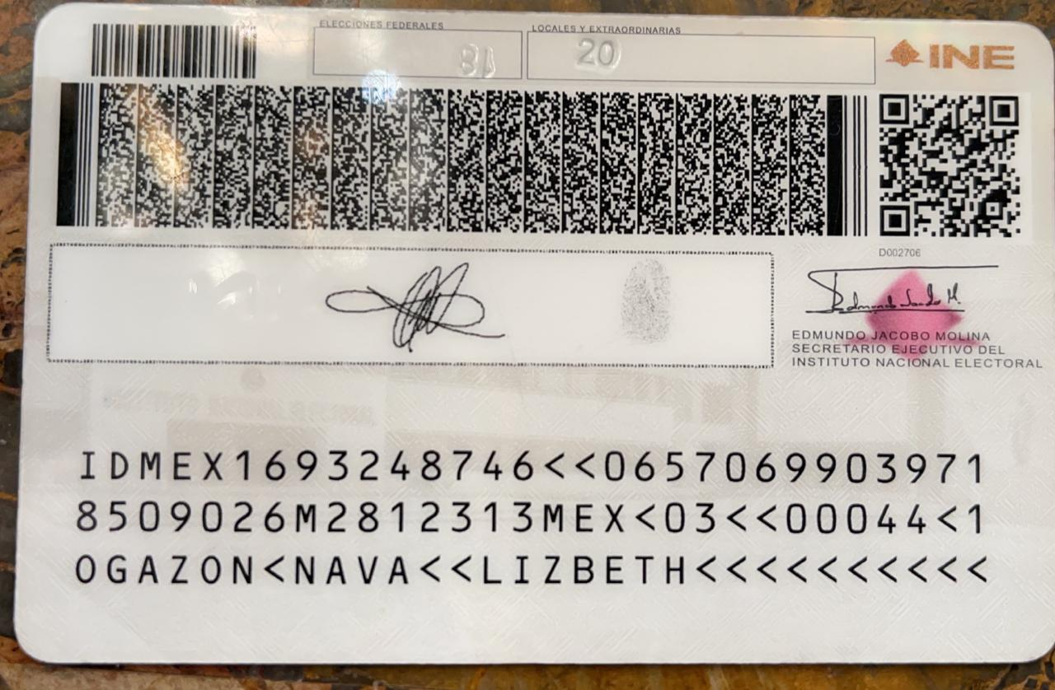



**Dip. Lizbeth Ogazón Nava.**

**Dip. Laura Francisca Aguilar Tabares**

**Dip. Francisco Javier Cortez Gómez**

1. <https://www.excelsior.com.mx/nacional/el-discurso-integro-que-envio-rosario-ibarra-de-piedra/1343838>
2. <https://es.wikipedia.org/wiki/Rosario_Ibarra_de_Piedra#:~:text=Mar%C3%ADa%20del%20Rosario%20Ibarra%20de%20la%20Garza%20(Saltillo%2C%20Coahuila%3B,Partido%20del%20Trabajo%20(PT)>.
3. <https://es.wikipedia.org/wiki/Comit%C3%A9_%C2%A1Eureka>
4. <https://transparencia.info.jalisco.gob.mx/sites/default/files/Ley%20de%20Amnistia%2078.pdf>
5. <https://es.wikipedia.org/wiki/Comit%C3%A9_%C2%A1Eureka>!
6. <http://www5.diputados.gob.mx/index.php/esl/Comunicacion/Boletines/2018/Diciembre/21/0798-Diputados-otorgan-a-Maria-del-Rosario-Ybarra-de-la-Garza-Medalla-al-Merito-Civico-Eduardo-Neri-Legisladores-de-1913>
7. <http://comunicacion.senado.gob.mx/index.php/informacion/boletines/46364-otorga-senado-la-medalla-belisario-dominguez-2019-a-rosario-ibarra-de-piedra.html>
8. <https://www.sinembargo.mx/09-10-2019/3659214>